Pedagogisk plan mai og juni 2023
Periodens litteratur | Periodens matematikk | Periodens rim/regle/sanger | Periodens eventyr
Skolekubb | Skolekubb | Skolekubb | Skolekubb
Den lille røde høna og hvetekornene  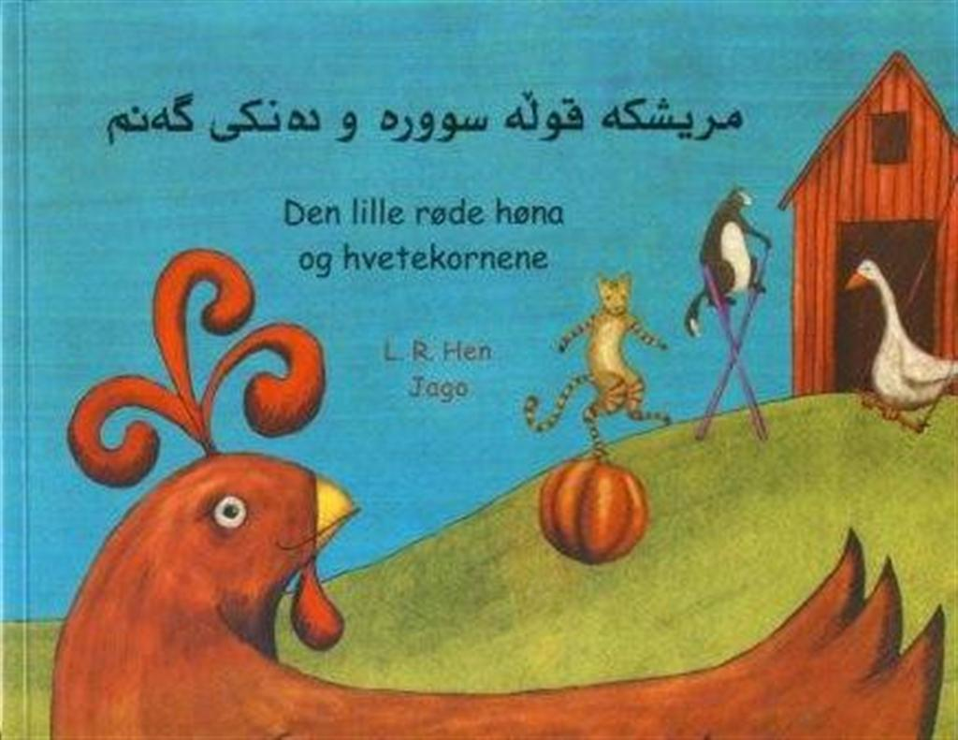  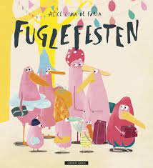 | Tall jakt i skogen.  Bygge fargete tårn  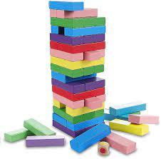 | - Skal vi være venner  - Ja, vi elsker dette landet  - Tenk at nå er dagen her  - Alle fugler  - Norge i rødt, hvite og blått | 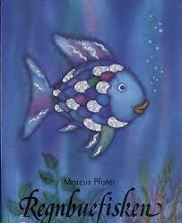
Periodens formingsaktivitet | Periodens grovmotoriske aktivitet | Periodens sosiale lek og aktivitet | Periodens språkleker
17 mai formingsaktiviteter  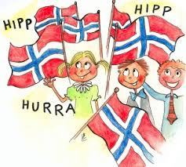 | Idrettsdagen  16.mai aktiviteter | 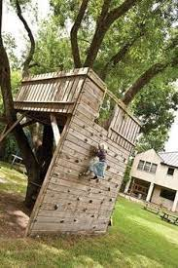  Prosjekt:  Bygge trehus i skogen  Båtturer: livet i fjær og fjord | -Oppdage første lyd  -Bokstavejakt  -Finn gjenstander som første lyden er …  Fotosyntese

Periodens litteratur | Periodens matematikk | Periodens rim/regle/sanger | Periodens eventyr
Reveklubb | Reveklubb | Reveklubb | Reveklubb
Strandkrabbe  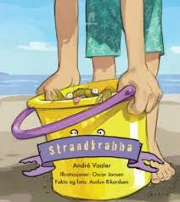 | Former  Sirkel, kvadratisk og trekant  Vi teller 1 2 3 | - Skal vi være venner  - Ja, vi elsker dette landet  - Tenk at nå er dagen her  - Alle fugler  - Norge i rødt, hvite og blått
Periodens formingsaktivitet | Periodens grovmotoriske aktivitet | Periodens sosiale lek og aktivitet | Periodens språkleker
17 mai formingsaktiviteter | - balanserer ute for ulike bevegelse  - rødt lys | Plante solsikk  Båtturer: livet i fjær og fjord | Fargejakt

 | Mandag | Tirsdag | Onsdag | Torsdag | Fredag
Oddetallsuker:  Liv  Sol  Hilde  Alejandra | Frokost 08:00  Samling 09:00  Grupper:  Reveklubben  skoleklubben  Turdag | Frokost 08:00  Samling 09:00  Møte dag | Frokost 08:00  Samling 09:00  Grupper | Frokost 08:00  Samling 09:00  Grupper:  Revenklubben  Skoleklubben  språkgrupper | Frokost 08:00  Samling 09:00  . Grupper fri lek.
Partallsuker:  Liv  Sol  Anette  Hilde  Alejandra | Frokost 08:00  Samling 09:00  Grupper:  Reveklubben  skoleklubben  Turdag | Frokost 08:00  Samling 09:00  Møte dag | Frokost 08:00  Samling 09:00  Felles tur | Frokost 08:00  Samling 09:00  Grupper:  Revenklubben  Skoleklubben  språkgrupper | Frokost 08:00  Samling 09:00  . Grupper: fri lek.
Ukens rytme

Pedagogisk plan mål og innhold
Visjon  Årsplan | Sammen med deg, skaper vi vei.  I årsplanen står det at: «å ha en god sosial kompetanse er forutsetning for at vi skal fungere godt sammen med andre mennesker, og det handler om hvilke ferdigheter, kunnskaper og holdninger vi har med oss inn i et fellesskap.» Utfra dette valgte vi et mål som vi skal jobbe med, Sosial kompetanse hele barnehage året.  Samtidig skal vi jobbe med språket. Det står i årsplanen at Gjennom dialog og samspill, skal barn støttes i å kommunisere, medvirke, lytte, forstå og skape mening i sin hverdag. Barnehagen skal anerkjenne og verdsette barnas ulike kommunikasjonsuttrykk og språk. Språk er vårt viktigste verktøy for å forstå og bli forstått.  På Trestubben skal vi jobbe parlert med sosial kompetanse og språk utvikling.
Mål  og  delmål | Delmålet for september og oktober var da å jobbe med Sosiale kompetanse:  Meg selv: hvem er jeg?  Følelser: Støtte barna til å få kontakt med sine egne følelser.  Empati: støtte barna i å ta andres perspektiv og reflektere over andre følelser og meninger  Delmålet for november og desember for å jobbe videre med Sosiale kompetanse:  Meg selv og andre: jeg bryr meg om deg.  Følelser: Støtte barna til å vise omsorg for andre.  Empati: å kunne tilpasse seg i fellesskap og håndterer konflikter, utsetter sine egne behov og ønsker  Delmålet for januar og februar for å jobbe videre med Sosiale kompetanse:  Å være god mot andre: hva er en venn? Hvordan blir venn igjen? barna undrer seg over gleden ved å gi og dele med andre.  Mine følelser: hvordan har du det?  Delmålet for mars og april for å jobbe videre med Sosiale kompetanse:  Balansen mellom fem ulike delferdigheter som utgjør sosialkompetanse: samarbeid, selvkontroll, empati, ansvarlighet, selvhevdelse,  Hvordan skal vi jobbe med delmålene  Prosjektet Skoleklubben og reveklubben  Bygger trehus i det lille skogen ved hundvågparken  Delmålet for mai og april for å jobbe videre med Sosiale kompetanse:  i de siste to månedene før sommer ferien går vi gjennom alle målene vi har hatt.
Tema | 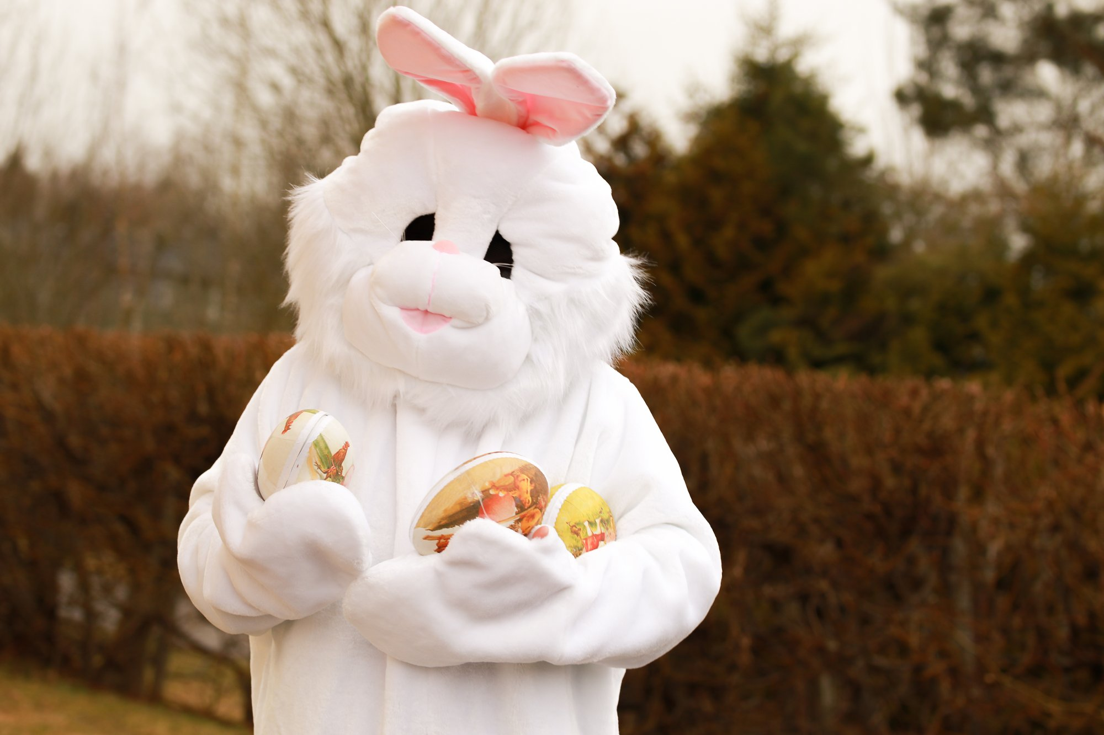  Vennskap  17 mai  Livet i fjær og fjord  Fotosyntese  Vårtegn
arbeidsmåte | - Kl.09:00 rydde tid. Voksne skal hjelpe barna og være gode rollemodeller.  - Kl. 09:15 samling i to grupper. Skoleklubben i skolerommet. Reveklubben i gangen. Voksne skal bruke dagstavle. Hvordan dagen blir, synger sanger og sosial lek og aktivitet.  - Forskjellige aktiviteter skjer i små grupper etter samlingen.  - Voksen rolle: De voksne i førskolegruppen og reveklubben skal både kunne møte og støtte det enkelte barnet på en god måte, samtidig som de skal lede en hel gruppe. Følelsesmessig sensitivitet samt interesser for hver enkelt er en forutsetning for at den voksne evner å ivareta alle barna i gruppe. Dette handler om gode forberedelser, å ha trygghet i rollen, ro nok til å kunne ha overblikk og evne til å styre de ulike prosessene på en vennlig og tydelig måte
Oppdatering | Sniglehuset nettside: Hundvåg-barnehagene - Nyheter (minbarnehage.no)
Viktige informasjon | Bursdag i mai og juni | - 16.mai kl.10:00. Fest i barnehagen 17mai feiring  - Sommerfest (dato kommer)  - 5.mai skoleklubb. Idrettsdag på fotballbanen ved hundvåghallen.  - 31.mai skoleklubb skal til Soma gård.

